 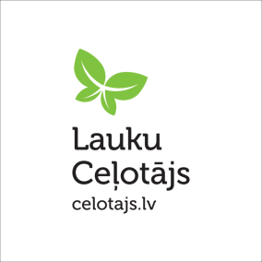

Iesniegums „Zaļā sertifikāta” saņemšanai

|  |  |
| --- | --- |
| Lūdzu veikt tūrisma uzņēmuma (*nosaukums*) |  |

apsekošanu Nacionālā vides kvalitātes zīmes „Zaļais sertifikāts” saņemšanai.

|  |  |  |  |  |
| --- | --- | --- | --- | --- |
| **KONTAKTPERSONA** | |  | | |
| **UZŅĒMUMA VEIDS** | |  | | |
|  | | *Tūrisma mītne, ražojoša saimniecība vai ēdinātājs* | | |
| **ADRESE** |  | | LV- |  |

|  |  |
| --- | --- |
| **PASTA ADRESE***, ja atšķiras no faktiskās mītnes adreses* |  |

|  |  |  |  |  |  |
| --- | --- | --- | --- | --- | --- |
|  |  |  |  |  |  |
| *tālrunis* |  |  | *e-pasts* |  | *Web lapa: http://www* |

**apraksts:** *Vispārīga informācija par UZŅEMUMU*

|  |
| --- |
|  |
|  |
|  |
|  |
|  |
|  |

|  |  |  |
| --- | --- | --- |
|  |  |  |
| *Anketas aizpildīšanas vieta un datums* |  | *Paraksts* |

Aizpildītu iesniegumu lūdzam sūtīt uz: Asociāciju „Lauku ceļotājs” Kalnciema ielā 40, 3.stāvs, Rīgā LV-1046; e-pasts [lauku@celotajs.lv](mailto:lauku@celotajs.lv)

**Apsekošana un sertifikācija ir bez maksas, to atbalsta LVAF. **